Муниципальное автономное дошкольное
образовательное учреждение №14 «Сказка»
города Дубны Московской области

Тема : « Традиционные методы работы с родителями. Стенгазета».

Воспитатель высшей квалификационной категории:
Белкова Татьяна Александровна
Значимость форм работы с родителями трудно переоценить. Необходимость их использования важна не только для педагогов, но, прежде всего для родителей, чьи дети посещают дошкольные учреждения.
Беда многих современных родителей- это слабые педагогические знания, отстраненность, причины которых скрыты, прежде всего, в отсутствии элементарных психолого- педагогических знаний и нежелании родителей разобраться в сложном мире ребенка.
Поэтому успех в воспитании и обучении детей в дошкольном учреждении во многом зависит от того, как организовано педагогическое просвещение родителей. Повышение педагогической культуры семьи включает в себя пропаганду литературы по педагогической тематике, поскольку задача педагогов – пробудить у родителей интерес к педагогической литературе и помочь выбрать в потоке современных изданий надежные в теоретическо отношении источники.
Я считаю, что родители помимо педагогических знаний, должны уметь использовать специальные знания, которые они могут применить дома на занятиях с детьми.
Понятие о развивающихся взаимодействиях в детском саду и семье, где каждый из её членов не только содействует развитию другого, но и находит условия для собственного личностного развития, ложится в основу работы с родителями. Наладить хорошие взаимоотношения с родителями – одна из главных задач воспитателя. Родителям интересно, что происходит в жизни их ребенка, в детском саду.
Непрерывная связь с родителями осуществляется с помощью коллективной, индивидуальной, наглядной форм работы.
Отдельную группу составляют наглядно- информационные методы. Они знакомят родителей с условиями, задачами, содержанием, методами воспитания детей ,способствуют преодолению поверхностных суждений о роли детского сада, оказывают практическую помощь семье. К ним относятся магнитофонные записи бесед с детьми, видеофрагменты организации различных видов деятельности, режимных моментов, занятий; журналы, фотографии, выставки, детские работы, стенды, ширмы, стенгазеты.
Нельзя недооценивать значимость такой формы работы с родителями, как выпуск стенгазеты .В бесконечной череде будней мы не всегда успеваем уделять друг другу должное внимание. Родители впопыхах прибегают в детский сад, даже не успевая посмотреть творческие работы своих детей, что является ошибкой, т.к. творческие работы являются для детей чем- то очень важным, нужным. Хочется отметить , что стенгазета безусловно привлекает внимание родителей. С интересом они вглядываются в изображения, пытаясь найти своего ребенка, фотографию, поделку, беседуют с ребенком о ее содержании.
Стенгазеты:
- Оформление самими родителями. В ней они отмечают интересные случаи из жизни семьи, делятся опытом воспитания по отдельным вопросам: «Как я провел лето», «Выходной день моей семьи» и т.д.
- Внутренняя газета детского сада. Каждый выпуск направлен на решение одной группы задач. Газета- это возможность быстро отреагировать на острые вопросы родителей. Педагогам нужно заранее разработать макет газеты, чтобы потом можно было оперативно вклеивать необходимые материалы, фотографии.
Стенгазета посвящается определенной теме- здоровью детей, игровой
деятельности, обучению грамоте и т.д.
В создании стенгазеты дети принимают активное участие. На одних стенгазетах сердечки, листочки в технике оригами, на другой цветы, сделанные руками детей. Немаловажным фактором является и то, что для изготовления стенгазет требуется немного времени и средств.

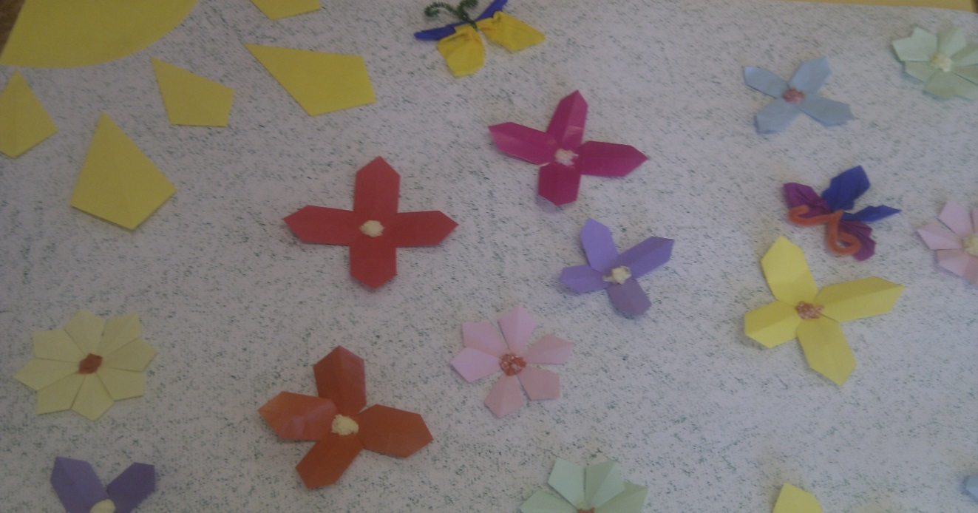
У нас выпускаются поздравительные, событийные, тематические стенгазеты. Они вызывают неподдельный интерес и благодарность родителей. Изначально мы выбираем тему и придумываем название, далее стихи и фотоснимки . Проводя занятие, праздники, прогулки, экскурсии мы берем с собой фотоаппарат. Интересные кадры размещаем в стенгазете. Оформляя наши публикации, мы работаем с различными материалами: бумага, краски, карандаши, клей, блестки, вырезки из журналов.
Стенгазеты могут быть то броские и яркие, то скромные и однотонными. Мы никогда не предупреждаем о времени выхода следующего выпуска, момент неожиданности играет большую роль для поддержания интереса. Вывод: «Довольны все ». Родители знают , чем живут их дети не только из рассказов воспитателей, но и читая нашу стенгазету. Воспитанники , видя себя на фотоснимках газеты и принимающие участие в ее создании. И мы, воспитатели, видящие радостные лица родителей и детей, слышащие слова благодарности и похвалы в свой адрес и продолжающие работать над следующим выпуском стенгазеты. Часто конкурсы стенгазет проводятся как внутри группы, так и внутри детского сада. 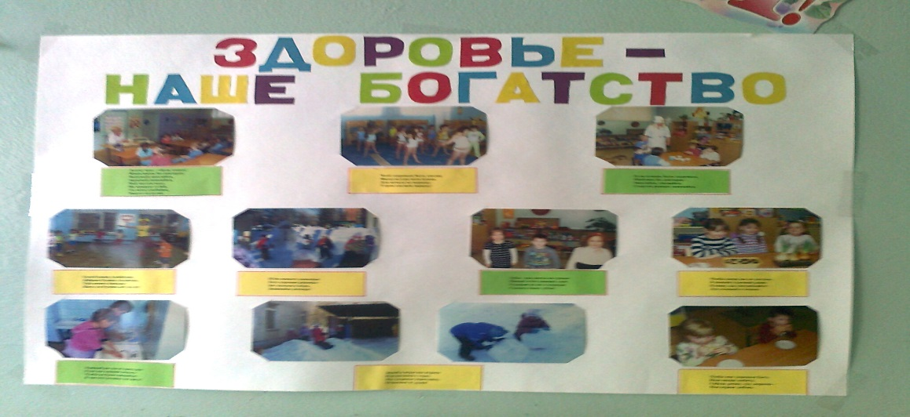

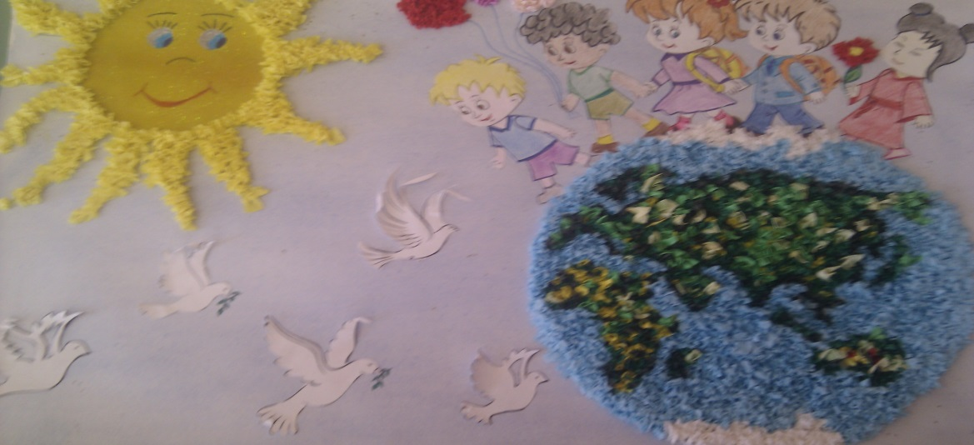
Хорошо осуществленная наглядная агитация поднимает на более высокий уровень педагогическую культуру родителей: их отношение к воспитанию и ответственности за выполнение своей основной обязанности, качество педагогических знаний, владению педагогическими умениями.
Как вовлечь и заинтересовать родителей жизнью группы, сделать их непосредственными участниками событий группы? Далеко не все родители могут выступать публично: мы все разные в эмоциональном , продуктивном, физическом плане. Одним дается легко выступать на публике, другие долго настраиваются и готовятся, а третьи просто не могут быть в центре внимания. А стенгазета дает эту возможность. Мы используем стенгазету для сплочения родителей и вовлечение их в совместную творческую деятельность группы.
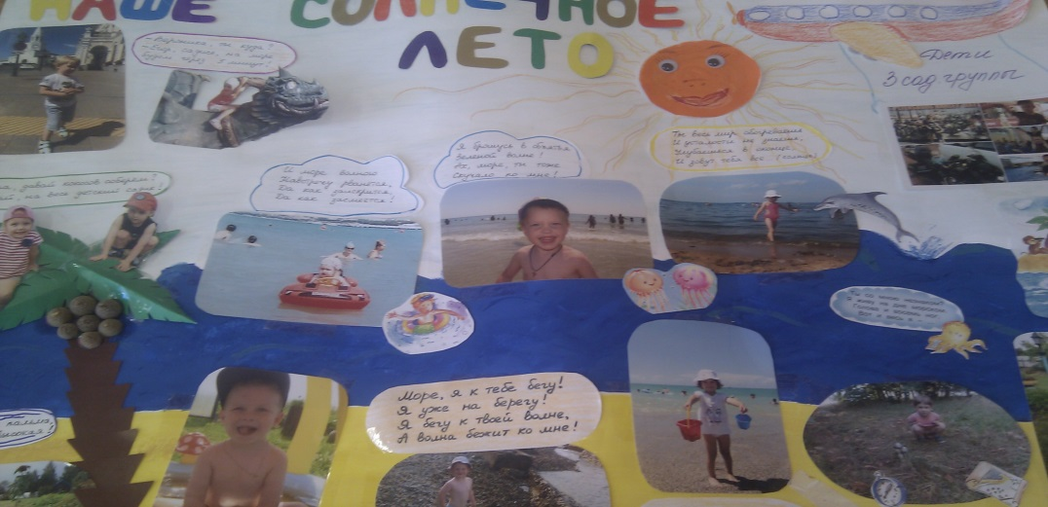
Конкурсу семейных стенгазет практикуется много лет и доставляет большую радость, как детям, так и родителям. Конкурс семейных стенгазет проводятся на различные темы : «Как я провел лето», «Мой выходной день», «Мои любимые животные». Нет предела активности детей и родителей при участии в конкурсах.
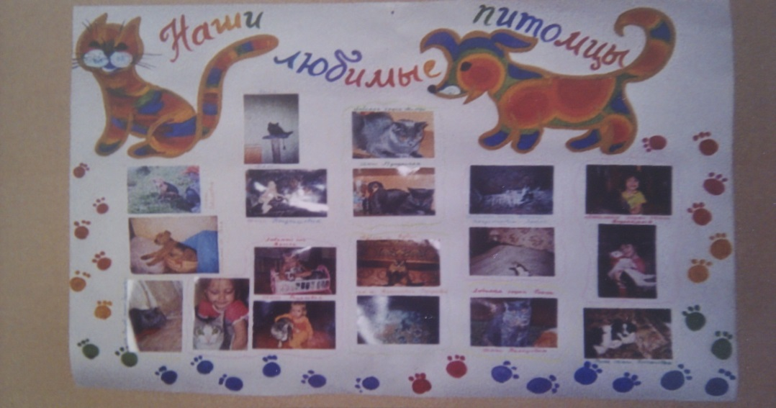
Сотрудники детского сада знакомятся с жизнью и обычаями семей, узнают, как принято проводить летний отдых в семье, кто из членов семьи активно участвует в воспитании ребенка, что способствует установлению индивидуального подхода к воспитанию детей в детском саду и улучшению психологического климата в коллективе . Форма и материалы, используемые при изготовлении стенгазет, ограничиваются только фантазией выпускающих. Очень приветствуется участие самих детей в выпуске. Это могут быть рисунки, коллажи, рассказы детей, аппликации герба семьи. При рассмотрении стенгазет становится видны художественные способности детей и родителей, оцениваются юмор и фантазия.
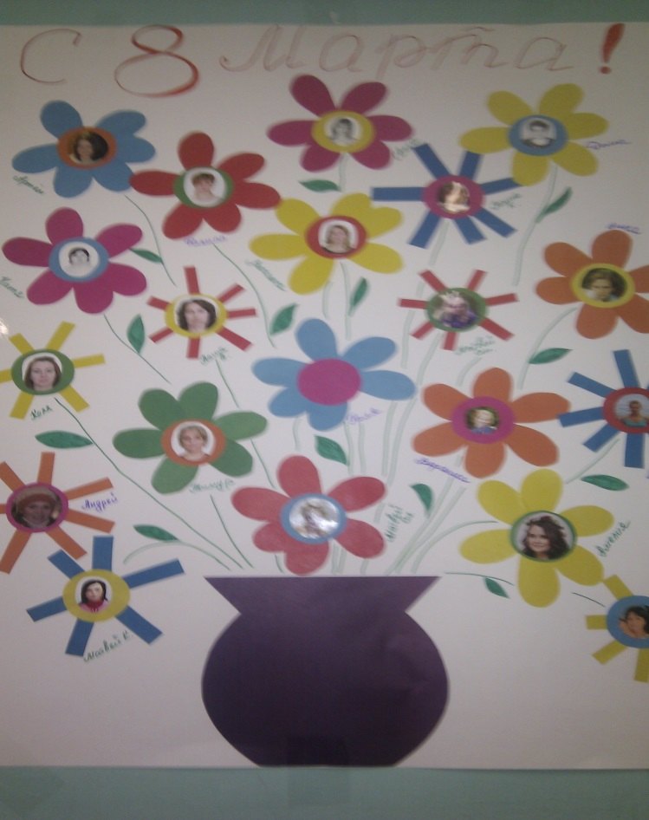

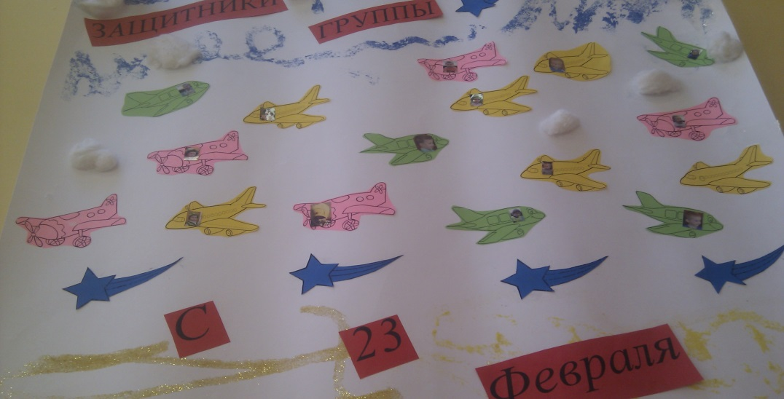
Данный наглядный метод взаимодействия позволяет установить более тесный контакт педагогов и родителей, найти общие точки соприкосновения в воспитании детей. Такой конкурс стенгазет дает возможность со всех сторон осветить интересные и насыщенные разнообразными событиями жизнь ребенка.

Литература:
«Дошкольные учреждения и семья». Методическое руководство для работников дошкольных образовательных учреждений. Москва, «Линка- Пресс», 2001год.
«Предшкольное образование и система работы с родителями». С.Ю.Прохорова, Н.В.Нигматуллина, Е.В.Белоногова. Л.А.Белянина, М:АРКТИ, 2008год.
«Общение педагога с родителями в ДОУ». Методический аспект. О.Л.Зверева, Т.В.Кротова- М.ТЦ Сфера, 2005.
«Проблема взаимодействия детского сада и семьи». О.М.Дергачева- М:,1998.

